远红外高温辐射涂料

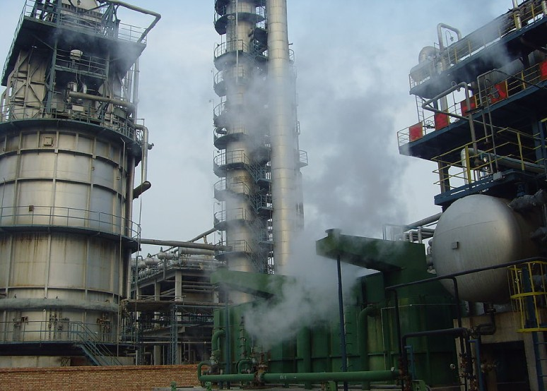

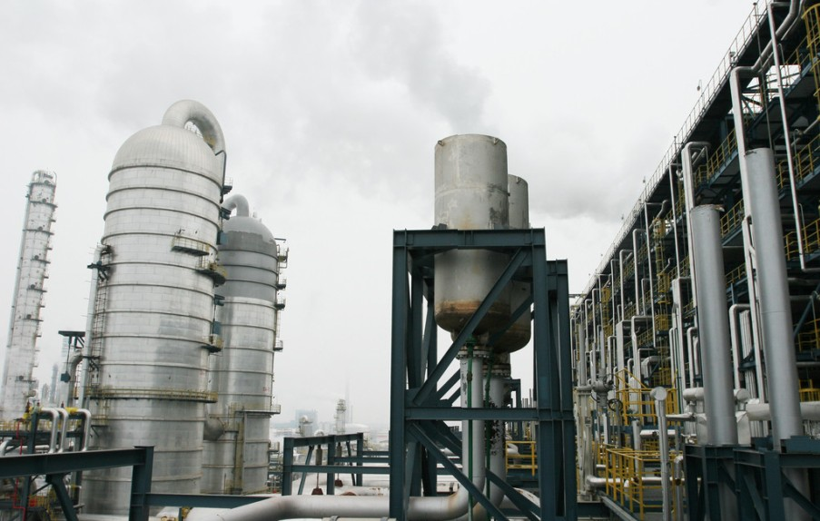

远红外高温辐射涂料可应用于不直接接触熔体的各种高温工业炉窑和锅炉，如工业锅炉、冶金热风炉、轧钢加热炉、均热炉、锅炉等，将远红外涂料涂刷于炉衬内壁，提高炉衬的黑度，通过涂层热能吸收和红外辐射，改善炉内热交换、提高炉膛内温度场强及均匀性、使燃料燃烧更加充分，达到增加热效率、减少能耗、节约能源和保护炉衬、延长炉衬使用寿命、环保等目的。
涂层工作温度：≤1800℃
红外波段平均辐射率：ε≥0.9
耐高温远红外辐射涂料是一种耐高温、强辐射率、耐蚀性和高耐磨性的特种功能节能涂料，是宁波倍速达公司采用纳米技术有机－无机IPN技术研制而成。
工业窑炉、炉膛、锅炉，通常燃烧工作温度在1000℃以上的高温，炉体结构材料主要是各种耐火材料如高砖、粘土砖、浇注料、陶瓷纤维等，它们既是炉体的结构材料，又是保温隔热材料，还参与辐射热交换过程，它们的热辐射性能和保温性能决定了窑炉的热效率，这样使单一的材料很难达到牢固结构性、高保温性和高反射性要求。
宁波倍速达石化设备公司针对以上炉体工作情况，在经过上千次试验和具体炉体使用证明，采用BSD-1O9耐高温远红外辐射涂料，通过涂料涂层红外辐射，改善炉内热交换、提高炉膛内温度场强及均匀性、使燃料燃烧更充分，达到增加热效率，大大提高耐火材料热效率，减少能耗、节约能源和延长炉体内衬使用年限。

